VENDIM

Nr. 202, datë 21.2.2008

PËR MIRATIMIN E LISTËS PËRFUNDIMTARE TË PRONAVE, PYJE DHE KULLOTA, QË DO TË TRANSFEROHEN NË PRONËSI TË NJËSISË SË QEVERISJES VENDORE, KOMUNA THUMANË TË QARKUT TË DURRËSIT
(Ndryshuar me VKM nr. 1564, datë 26.11.2008)
(i përditësuar)

Në mbështetje të nenit 100 të Kushtetutës, të neneve 2, 3 e 17 të ligjit nr. 8744, datë 22.2.2001 “Për transferimin e pronave të paluajtshme publike të shtetit në njësitë e qeverisjes vendore”, të ndryshuar, dhe të nenit 23 të ligjit nr. 9385, datë 4.5.2005 “Për pyjet dhe shërbimin pyjor”, të ndryshuar, me propozimin e Ministrit të Mjedisit, Pyjeve dhe Administrimit të Ujërave dhe të Ministrit të Brendshëm, Këshilli i Ministrave

VENDOSI:

1. Miratimin e listës përfundimtare të pronave të paluajtshme publike, pyje dhe kullota, që janë në juridiksionin territorial dhe administrativ të njësisë së qeverisjes vendore, komuna Thumanë të qarkut të Durrësit, që do t’i transferohen në pronësi kësaj njësie.
2. Lista përfundimtare e pronave të paluajtshme, pyje dhe kullota, me 2 (dy) fletë, që përfundon me numrin rendor 45 (dyzet e pesë), dhe lidhja 1 i bashkëlidhen këtij vendimi dhe janë pjesë përbërëse e tij.
3. Ngarkohen Ministria e Brendshme, Ministria e Mjedisit, Pyjeve dhe Administrimit të Ujërave, kryeregjistruesi i Pasurive të Paluajtshme të Republikës së Shqipërisë dhe komuna Thumanë për zbatimin e këtij vendimi.
Ky vendim hyn në fuqi pas botimit në Fletoren Zyrtare.

KRYEMINISTRI
Sali Berisha

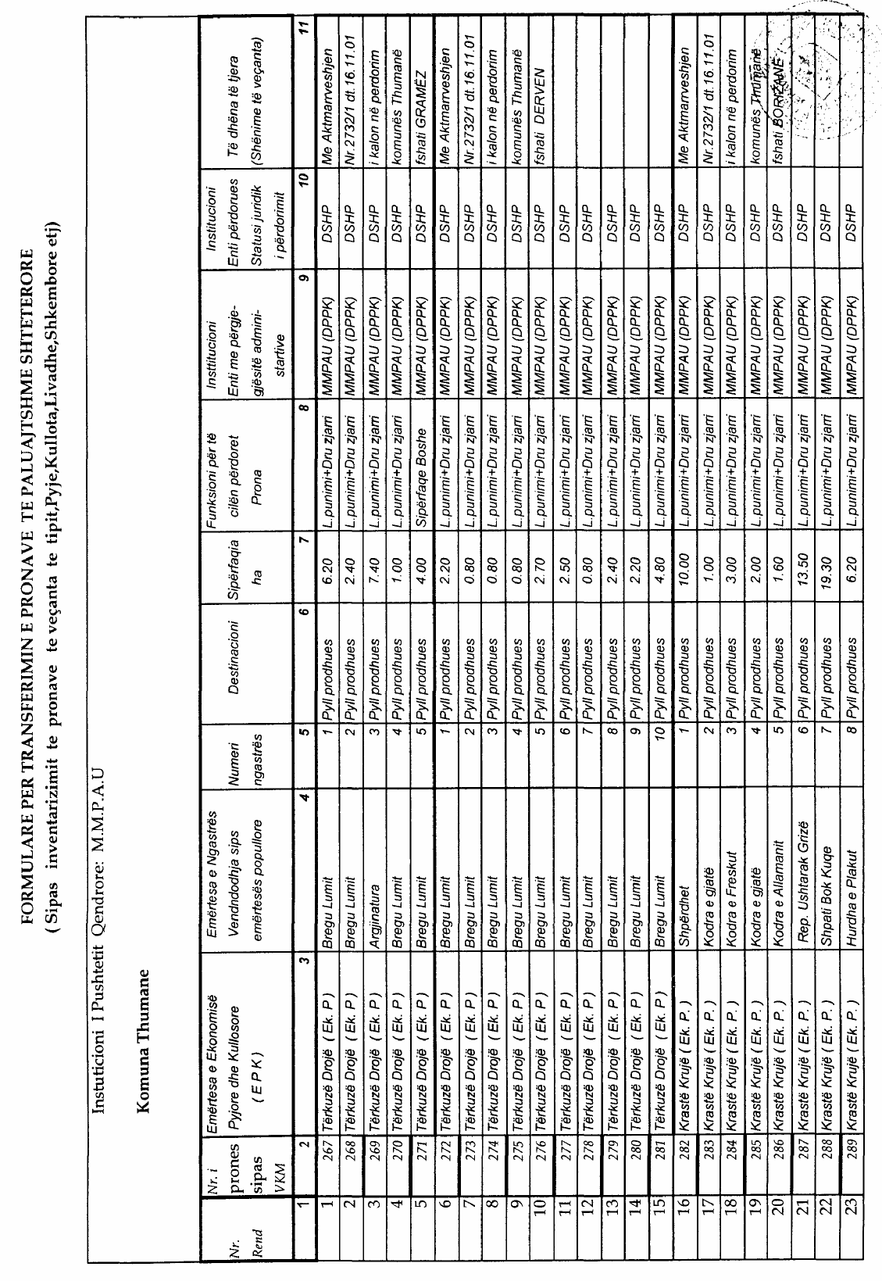

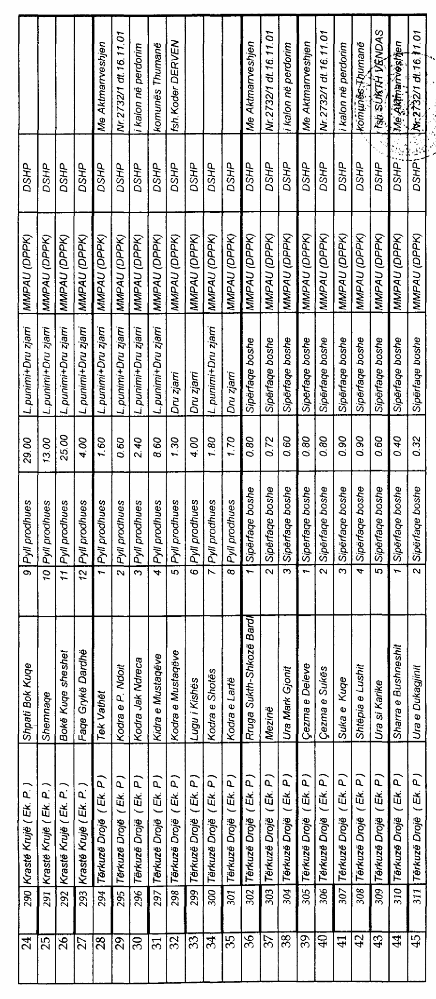

Njësia e Qeverisjes Vendore Komuna Thumanë Lidhja 1

Numrat rendorë të pronave në listën e inventarit | Fusha e përdorimit të pronës | Lloji i transferimit
276-311 | Pyll dhe kullotë | Pronësi

(Shtuar me VKM nr. 1564, datë 26.11.2008)

FORMULAR PËR NJË NDRYSHIM NË TRANSFERIMIN E PRONAVE TË PALUAJTSHME SHTETËRORE

Sipas vendimit të Këshillit të Ministrave nr.202, datë 21.2.2008

(sipas inventarizimit të pronave të veçanta të tipit: pyje, kullota, livadhe, shkëmbore etj.)

Institucioni i pushtetit qendror: MMPAU
Komuna: Thumanë
Nr.  rendor | Nr.i pronës  sipas VKM | Emërtesa  e ekonomisë  pyjore dhe kullosore EPK | Emërtesa  e ngastrës, vendndodhja (sipas emërtesës popullore) | Numri i  ngastrës | Destinacioni | Sipërfaqja e parcelës  në ha | Sipërfaqja  që do të  hiqet | Funksioni  për të cilin  përdoret  prona | Institucioni,  enti me përgjegjësi  administrative | Institucioni,  enti përdorues,  statusi juridik i  përdorimit | Të dhëna të tjera  (shënime të veçanta)
1 | 2 | 3 | 4 | 5 | 6 | 7 | 8 | 9 | 10 | 11 | 12
1 | 292 | Krastë Krujë (Ek.P) | Bokë Kuqe sheshet | 11 | pyll prodhues | 25 | 12 | l punimi+dru zjarri | mmpau (dppk) | dshp | I mbeten komunës 13 ha
2 | 293 | Krastë Krujë (Ek.P) | Faqe Grykë Dardhe | 12 | pyll prodhues | 4.00 | 4 | l punimi+dru zjarri | mmpau (dppk | dshp

VKM-së nr. 202, datë 21.2.2008 i shtohet edhe lista e pronave të paluajtshme, pyje dhe kullota, me 1 (një) fletë, që përfundon me numrin rendor 2 (dy), sipas pikës 1 të VKM-së nr. 1564, datë 26.11.2008.

